**Валерий Байдин, культуролог,**

**доктор славянской филологии (Франция)**

**ПОВОЛЖСКАЯ РУСЬ IV-VII ВЕКОВ**

Из книги: Валерий Байдин. Древнерусское предхристианство. (СПб.: Алетейа. 2020,

С. 237-246)

Переселение готов в Северное Причерноморье в середине III века н. э., нашествие гуннов в конце IV века, аваров в VI веке, а столетием позже хазар разделило праславянскую общность. Эпоха переселения народов совпала с вековым похолоданием. Предки южных славян устремились с древней родины около Карпат на берега Дуная, Балканы и Пелопоннес, предки западных — в Центральную Европу, к Балтийскому Поморью, низовьям Одера и Эльбы.

Предки восточных славян в III-IV веках двинулись к Среднему Днепру, Дону и Приазовью. Возник южный очаг древнерусской цивилизации, в котором со славянами смешивались готы, даки, скифо-сарматы, тюрки. Затем значительная часть славян покинула эти земли и переместилась на Среднюю Волгу и берега Камы, где в IV-VII веках развилась мощная Именьковская археологическая культура, ставшая восточным очагом древнерусской цивилизации. Наконец, выходцы с берегов Припяти и Днепра переселились (предположительно, вместе с потомками венетов и славенов из Померании) на Северо-Восток, в область Чудского, Ильменского и Ладожского озёр. Созданные ими археологические культуры Псковских длинных курганов V-X вв. и Новгородских сопок VIII-X вв., стали северным очагом древнерусской цивилизации, частично вобравшем в себя балтские и угро-финские племена.

На новых землях славяне вернулись оседлому земледелию на основе трёхполья и многополья**.** Об этом свидетельствует праславянское \**selo* «пашня», родственное латинскому *solum* «почва», и древнерусское *село* «жилище, дом, поле», производное от глагола *сесть, сел*. «Скородом» походной жизни сменили рубленые избы, начали возрождаться ремесла, вокруг сёл возникли круговые укрепления — *города*. По всей видимости, в это время окончательно сложилось древнее почитание *Мать-сырой-земли.*

Первые греческие, латинские и арабские экзонимы, относимые к восточным славянам (анты, склавины, сколоты, [сакалиба](https://ru.wikipedia.org/wiki/%D0%A1%D0%B0%D0%BA%D0%B0%D0%BB%D0%B8%D0%B1%D0%B0),венеды и др.), появились в эпоху распада праславянского единства и дальнейшего раздробления славян на востоке Европы. Их общее самоназвание, восходившее к древнеевропейской эпохе, забылось среди имён-прозвищ десятков племён, но все они понимали друг друга и потому называли себя собирательным именем *словяне* «знающие слово». Арабские географы начала IX века н.э. аль-Балхи, аль-Истахри, Ибн Хаукаль упоминают три области проживания восточных славян: Куйяба (*Kūyāba*), отождествляемая с Киевским княжеством, Славия (*Ṣ(a)lāwiya*), под которой понимают земли ильменских словен, и Арсания, Артания (*’Arṯāniya*). О её местоположении сведений нет, но индоевропейскую основу названия *\*ars/-*art-* можно, предположительно, связать с почитанием медведя.

Вопрос о самоназвании создателей древнерусской цивилизации впервые был поставлен Ломоносовым и до сих пор не нашёл окончательного разрешения. Античные историки относили к *руси* («народу росс») этнонимы *roxani, roxi, roxanos,* путая с ними племена, населявшие Северное Причерноморье. Упоминаемых византийским хронистом Иорданом в VI веке *росомонов* сближают либо с готами (и объясняют этот этноним с помощью древнегерманских основ *ros-* «рыжий, красный» и *mana-* «люди»), либо с ираноязычными кочевниками (и возводят его к ирано-осетинским *rohs-* «светлый» и *mojnæ* «люди»). В обоих случаях слово *росомоны* означало «рыжих, светлых людей» неславянского происхождения.

Неправдоподобно предположение о смешении скандинавского названия военных дружин *róþsmen* «гребцы» и финского *ruotsi* «шведы» со славянским самоназванием *русь*, в результате которого якобы возникло «восприятие северными пришельцами земли на юге Восточной Европы как своей, а местным населением — дружинников норманнского происхождения как отчасти "своих"».[1]

Отождествление *варягов* и *руси* IX-X веков со скандинавами приводит к закономерным вопросам. Почему норманны, основавшие в русских землях лишь несколько поселений, а в Западной Европе — ряд государств, оставили приписываемый им этноним только на Руси, где, по свидетельству «Повести временных лет», норманны-русы являлись славяноязычными? Как скандинавы могли на судах с ограниченным запасом пищи проделать путь более двух тысяч вёрст от стоянок в Старой Ладоге, Рюриковом городище под Новгородом или Гнёздово под Смоленском до устья Славутича (Днепра), а затем плыть до Константинополя и вступать в войну с могущественными греками? Как эти сравнительно небольшие отряды пеших воинов с тяжёлым вооружением (в среднем, по пятьдесят человек на судне) могли противостоять на Днепре живущим по его побережьям кривичам, радимичам, дреговичам, северянам, древлянам, а на волоках около днепровских порогов — коннице многочисленных и прекрасно вооружённых кочевников? Одна лишь попутная торговля вряд ли позволяла скандинавам совершать такие походы. Суровая зима почти на полгода сковывала реки льдом, и драккары нужно было вытаскивать на берег, где они становились беззащитны...

Норманская теория возникновения этнонима *русь* рождает больше вопросов, чем ответов.[2] C ней можно сопоставить гипотезу О.Н.Трубачёва о происхождении реконструируемого им самоназвания \**russi*- на языке синдов, потомков древних индо-иранцев в Северном Причерноморье, от древнеиндийского *rukṣá, ruksą* «блестящий, светлый».[3] Созвучным являлся этноним ираноязычных предков алан — *роксоланы* (*рωξολανοί*, *roxolani*), образованный от иранской основы *rūxs-/roxs-* «светлый» и родственной персидскому *ruxs* «сияние». В последние века I тысячелетия так называли себя ираноязычные *рухс-асы* «светлые асы» — предки осетинских *асов,* которых русские летописцы называли *ясами.* [В.И.Абаев](https://ru.wikipedia.org/wiki/%D0%90%D0%B1%D0%B0%D0%B5%D0%B2,_%D0%92%D0%B0%D1%81%D0%B8%D0%BB%D0%B8%D0%B9_%D0%98%D0%B2%D0%B0%D0%BD%D0%BE%D0%B2%D0%B8%D1%87) производит имя «роксоланы» от *roxs-alan* «светлые аланы», где *roxs* связан с древнеиранским *rauxšna* «светлый», а этноним *alan* восходит к *aryana* «арийский, ариец».[4] Существовали и другие самоназвания ираноязычных народов Северного Кавказа и Приморья со значением «светлый»: *rusan, rus, ruxn.*[5]

Обе гипотезы не отвечают на важнейшие вопросы: под действием какой силы был объединён огромный, разноплемённый восточнославянский мир: от запада (Правобережье Среднего Днепра) и юга (Азово-Черноморские побережья), до севера (Новгородский край и Балтийское побережье) и востока (Средняя Волга и Верховья Дона)? Как собирание этих земель могло произойти под «иноземным» именем *руси,* носителями которого являлись либо немногочисленные отряды норманнов, либо кочевые народности Причерноморья и предгорий Кавказа? Убедительно объяснить происхождение самоназвания *рус* с помощью заимствований вряд ли возможно.[6]

Выйти из языкового и смыслового тупика позволяет предположение о существовании коренных восточнославянских носителей этнонима*,* восходящего к предполагаемому индоевропейскому имени «рыже-русого» первочеловека \**rus,* магически перевернутому в прозвище *\*urs* его старшего собрата, человеко-медведя. Праэтноним *рус* мог сохраниться у представителей Именьковской культуры, отдалившихся от остальных славян на полторы тысячи километров. С III-IV по VII век они обитали на Волге у её слияния с Камой, далеко распространившись от Самарской Луки вглубь побережий обеих рек. В окружении иноплеменников именьковцам было легче сохранить веру, обряды, образ жизни, а также забытое другими самоназвание праславян.[7] Эта гипотеза, требующая дальнейшего археологического и языкового подтверждения, позволяет объяснить, почему в эпоху раздробленности у праславян исчезло самоназвание *русы* «русые, светлокожие» и вновь появилось после возникновения государства восточных славян, именуемого *Земля руськая* «Земля русов».[8]

Гидронимы Именьковской культуры неизвестны, как и в весь её ареал но, несомненно, славяне, жившие на Волге, считали её священной и называли словами с корнем *ros***-,** подобно тому, какименовали родные реки их предки с Поднепровья: Рось, Роса, Росава и пр. В греческом трактате IV века, авторство которого приписывается Агафемеру, упоминается река *’Рως*, которую скифы называли *Ρᾶ* и отождествляли с Волгой. Праславянское \**Vъlъga* со значением «вóлога, влага» является синонимом санскритского *rasā* «роса, влага, сок», тождественны по смыслу производные от этих основ: *волгскыи* «волглый, влажный» и *росистый*.

Именьковцы сжигали умерших, хоронили их прах на окрестных нивах. Несколько сотен хорошо укреплённых селений (*городов*) располагались родовыми гнёздами и соседствовали с иноплеменниками. Поволжские славяне жили в срубных квадратных или прямоугольных полуземлянках с центральным столбом и открытым очагом, разводили лошадей, крупный и мелкий скот, использовали косы, а в земледелии плуг, выплавляли железо, медь, бронзу. Их изделия из металла и глиняная посуда были почти лишены украшений, но отличались высоким качеством. Типичными для именьковцев являлись биконические пряслица.

Арабский географ аль-Истахри в начале Х века ставил описание Арсании (Арсы), арабское название которой, предположительно, передаёт сарматское прозвище \**урс* [9] медведепоклонников русов Именьковской культуры: «Что же касается Арсы, то неизвестно, чтобы кто-нибудь из чужеземцев достигал её, так как там они (жители) убивают всякого чужеземца, приходящего в их землю. Лишь сами они спускаются по воде и торгуют, но не сообщают никому ничего о делах своих и своих товарах и не позволяют никому сопровождать их и входить в их страну. И вывозятся из Арсы черные соболя и свинец. И русы – народ, сжигающий тела своих /мертвых/. …И некоторые из них бреют бороды, а некоторые их завивают /…/ и одежда их короткие куртки /…/. И эти русы торгуют с Хазарами, Румом и Булгаром Великим, и они граничат с северными пределами Рума, их так много и они столь сильны, что наложили дань на пограничные им районы Рума /…/».[10] Аль-Балхи писал о русах: «Они — народ многочисленный и столь сильны, что налагают дань на соседние с ними провинции…».[11] Аль-Масуди замечал: «Руссы состоят из многих народностей разного рода».[12] Эти свидетельства невозможно отнести к небольшим отрядам норманнов единой национальности.

Несомненно, за три столетия обитания на берегах Волги именьковцы освоили судоходство, изучили русла важнейших восточнославянских рек и их притоков. К ним, а не к скандинавам следует отнести (неподтверждённое другими источниками) свидетельство арабского историка ат-Табари о походе русов на Каспий в 644 году.[13] Викинги начали морские набеги в Западную Европу, лишь в последних десятилетиях VIII века. Вряд ли их драккары могли преодолеть неведомый путь по мелким рекам и волокам до Волги, а затем до Каспия, находящегося от Скандинавии на расстоянии в два с лишним раза большем нежели Нормандия или Англия. Нет никаких сведений об их столкновениях или союзах с хазарами, которые в VII-X веках владели низовьями Волги. В то же время волжские русы могли легко добраться в земли северных славян по верховьям Волги, достичь верховьев Днепра по её притокам Суре и Оке, а по суше — Волго-Донского междуречья. Константин Багрянородный замечал, что ещё в X веке, совершая привычные походы в Поволжье и обратно, «росы продвигались» от Днепра до Волги,[14] в земли «чёрных булгар» и в Хазарию.

Впервые «народ *ерос,* мужчины с огромными конечностями, у которых нет оружия и которых не могут носить кони из-за их конечностей», был упомянут под 518 годом в «Церковной хронике» Псевдо-Захарии Митиленского.[15] Речь могла идти лишь о живущих где-то «рядом с амазонками» волжских русах Именьковского очага, поскольку славянских племён с таким самоназванием не существовало, либо о ираноязычных причерноморских кочевниках, что противоречит свидетельству о людях, неспособных к верховой езде.

В середине VII века под натиском кочевых булгар основная часть именьковцев вернулась в междуречье Дона и Днепра, создав Волынцевскую археологическую культуру VII-IX веков. О.Н.Трубачев, говоря об славянских гидронимах Днепро-Донского региона, установил «диалектность именьковско-волынцевской группы славян» и высказал предположение, что «**именно здесь начал шириться этноним Рус**, Русь».[16] В.В.Седов, основываясь на обширном археологическом материале, пришёл к выводу: «левобережно-днепровско-донская группа славян, сложившаяся в результате переселения носителей Именьковской культуры, стала ядром последующего формирования южновеликорусов».[17]

После возвращения именьковцев на земли сородичей для восточных славян в целом завершилась растянувшаяся на полтысячелетия эпоха Великого переселения. Некоторая часть именьковцев осталась в Поволжье. Об этих волжских русах неоднократно упоминал Ибн-Фадлан, в «Записке» о путешествии на Волгу (начало Х века). К ним следует отнести сообщение аль-Бакри (XI век) о Волге и Хазарии, основанное на более древних источниках: «Это — река, которая к ним течёт от Русов и впадает в море Хазарское».[18] Ни о каких русах*-*скандинавах речь идти не могла, поскольку они не проживали на Средней Волге.

Остальные русы переселились из Поволжья в земли восточных славян. Одни по Оке достигли вятичей и смешались с ними. Другие поднялись до верховий Волги, по волокам и рекам достигли озера Ильмень и далее по Волхову добрались до Ладоги. По пути, вероятно, именно русы основали на реке, названной родовым именем \**Русь* (впоследствии Порусья), поселение с тем же названием (после XVI века — Руса, Старая Русса), а также крупное селище VII века на речке Прость, рядом с которым два века спустя возникло Перынское святилище. Названия *Волхов*, *Волховец* и *Волга* (при озвончении корневого *-х-*) вполне сопоставимы. Древнее представление о единых по сути *благе* и *влаге* объясняет родство слов *бόлого* и *вόлога*: река *Волга* почиталась «благой», как и озеро *Бологое* у Валдайской возвышенности — один из истоков волжской *влаги*. Здесь, в Приильменье начали собираться с силами северные славяне. Не потому в сказаниях священной для народной Руси «Глубинной книги» было воспето «Ильмень-озеро всем озёрам мати…».

В середине VIII столетия у Ладожского озера, куда было легко добраться на морских судах, появились воинственные скандинавы. Около 750 года они основали поселение Aldeigja (впоследствии *Ладога*), но спустя десятилетие были изгнаны славянами, которые застроили город срубными деревянными домами. О том, что волжские русы проникали в Приладожье и селились среди словен и скандинавов, свидетельствуют данные археологии. Найденные в раскопах Старой Ладоги VIII века зёрна полбы, неизвестной скандинавам и «резко отличной от западноевропейской», были, «по всей вероятности, привезены из района Камы и Волги».[19]

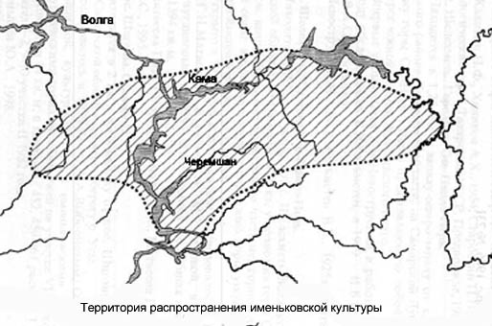

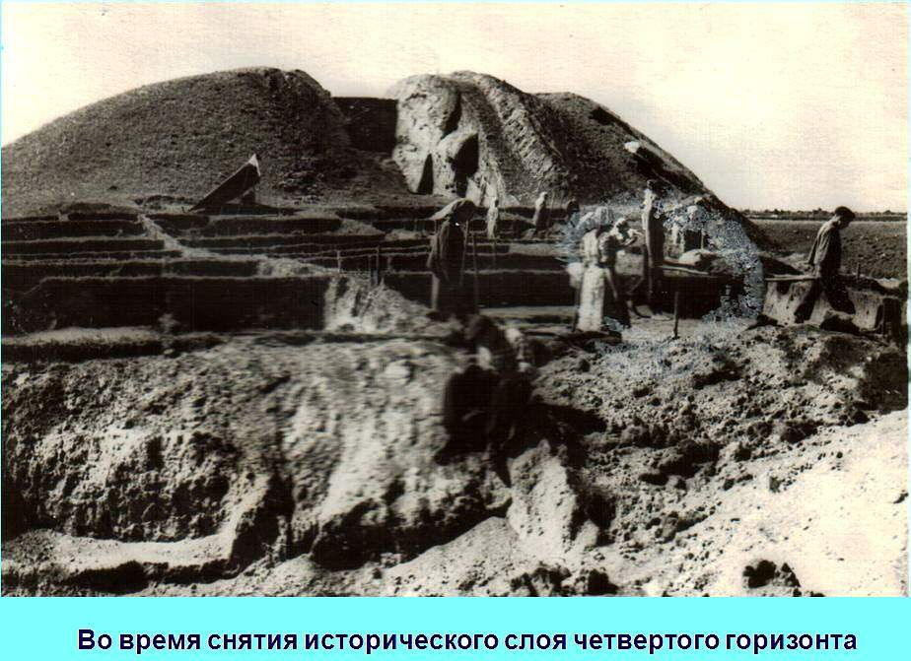

**Раскопки городища именьковцев**

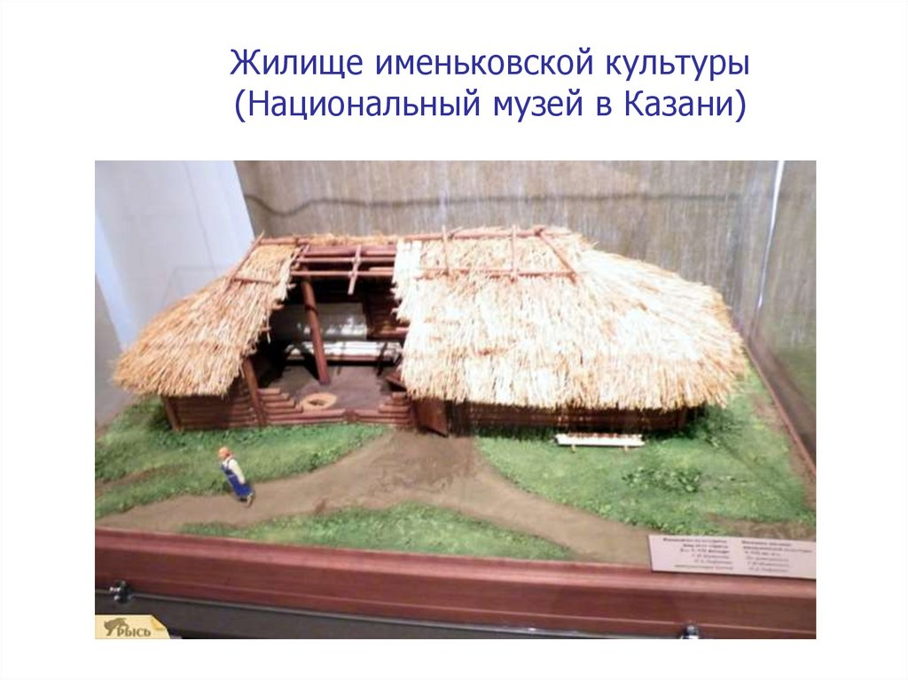 <https://cf2.ppt-online.org/files2/slide/a/azy1MKtCV82ThHXWRNYGrDkn9FS0jIgsJ5UZfo/slide-75.jpg>

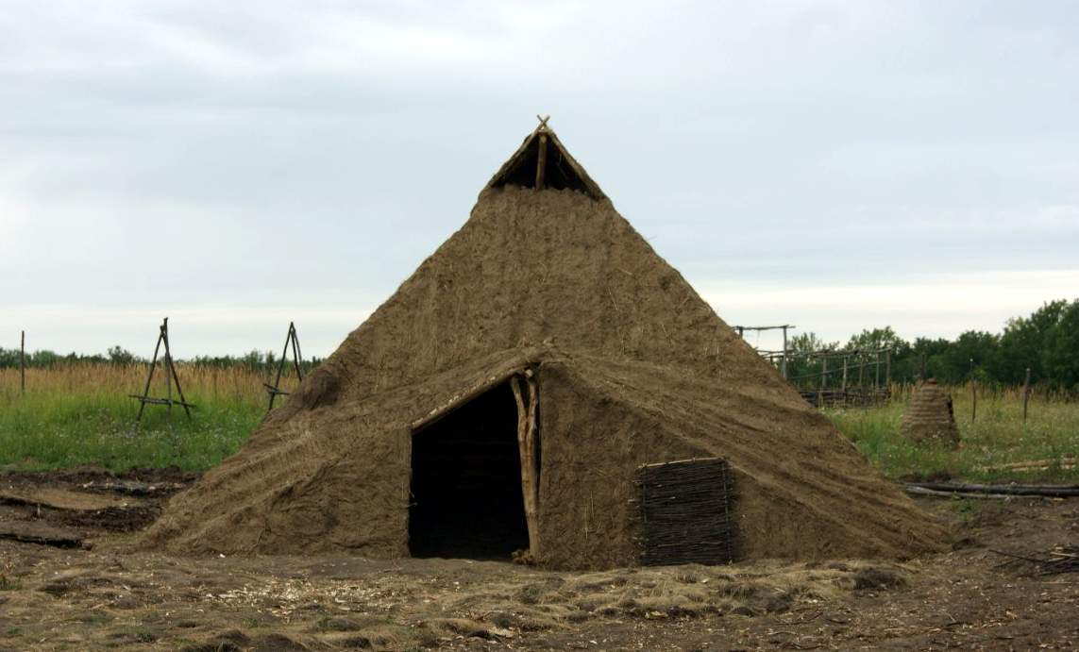

<https://komanda-k.ru/sites/default/files/z-e0b410d7.jpg>

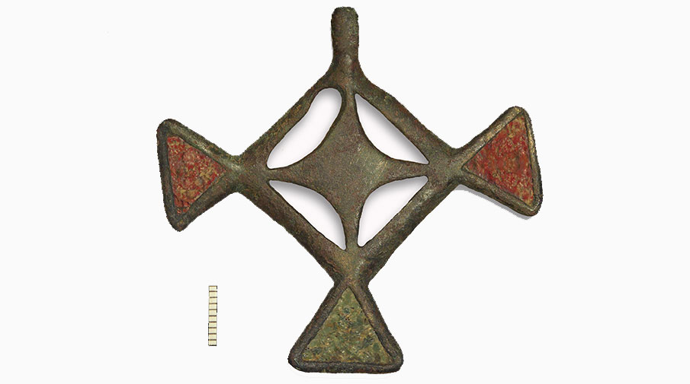

<https://img.gazeta.ru/files3/907/10129907/504.jpg>

Именьковская крестовидная подвеска. IV в. Предхристианский тип, сходный находками в Среднем Поднепровье того же времени.

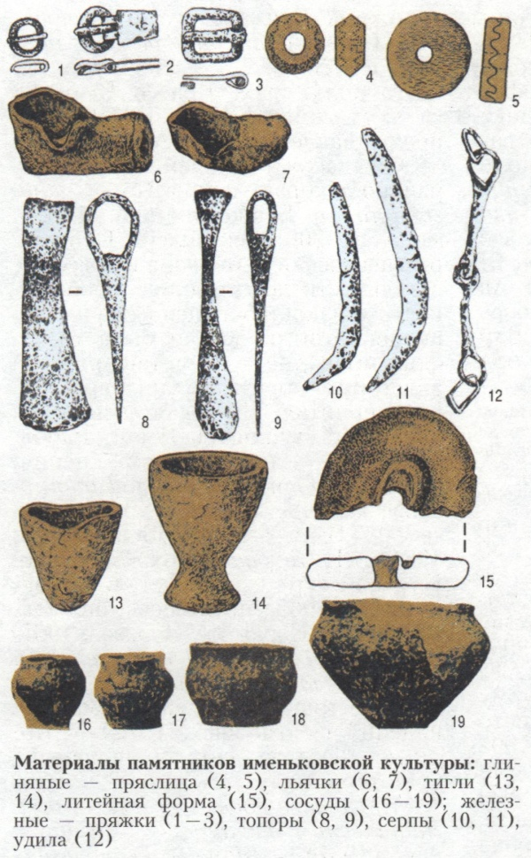

<http://wiki02.ru/content/upload/bash/medium/5708-2271.jpg>

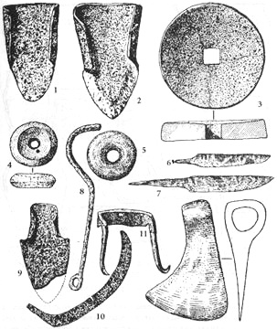

**Металлические изделия именьковцев**

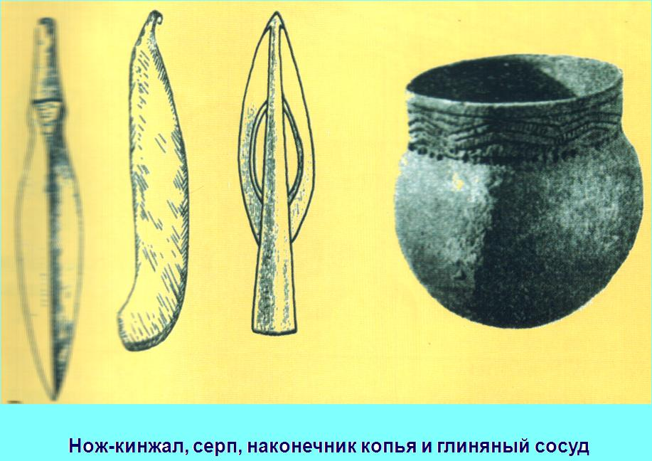

**Оружие именьковцев: нож-кинжал, серп и наконечник копья**

<https://dostoyanieplaneti.ru/media/k2/galleries/5484/13_30.jpg>



**Орнамент на глиняном сосуде**

1. *Горский А.А.* Русь: От славянского Расселения до Московского царства. М.: Языки славянской культуры, 2004 С. 46. А.А.Горский воспроизводит идею, высказанную ещё в: *Брим В.А.* Происхождение термина «Русь» // Россия и Запад. Исторический сборник. Вып. I. М.-Пг.: Госиздательство, 1923, С. 5-10.
2. Пришедшая в XVIII веке на смену династической, времён Ивана Грозного легенде о происхождении рюриковичей «от Августа кесаря», эта новая придворная легенда обосновывала право на престол Романовской династии. В своём классическом варианте норманская теория потеряла научную актуальность. Её сторонники справедливо отмечают важность славяно-скандинавского симбиоза в сложении древнерусской государственности, однако явно переоценивают роль быстро обрусевших варяжских князей и военных отрядов в политической жизни Руси IX-XI веков. Эта роль не сравнима с влиянием норманнов в Западной Европе, покоривших в VIII-XII веках часть Франции (Герцогство Нормандия), Юго-Восточную Англию, Шотландию и Ирландию, Южную Италию и Сицилию (Сицилийское королевство), сохранивших свой язык (франко-нормандский, англо-нормандский и ирландский диалекты старонормандского) и отчасти фольклор. Ср.: *Петрухин В.Я.* Начало этнокультурной истории Руси IX-XI веков. Смоленск: Русич-Генезис, 1995.
3. *Трубачёв О.Н.* К истокам Руси. Наблюдения лингвиста*.* М.: Международный фонд славянской письменности и культуры, 1993, С.35.
4. *Абаев В.И.* Историко-этимологический словарь осетинского языка. Т. 2. Л.: Наука, 1973, С. 435-437.
5. Там же.
6. Этнонимы и экзонимы народов редко совпадают: [*Пиньинь*](https://ru.wikipedia.org/wiki/%D0%9F%D0%B8%D0%BD%D1%8C%D0%B8%D0%BD%D1%8C) (Китайцы, Chinese, Chinois), *Йеhудим* (Евреи, Jews, Judentum, Juifs), *Έλληνες* (Греки, [Grieche](http://www.babla.ru/%D0%BD%D0%B5%D0%BC%D0%B5%D1%86%D0%BA%D0%B8%D0%B9-%D1%80%D1%83%D1%81%D1%81%D0%BA%D0%B8%D0%B9/grieche)), *Deutsche* (Немцы, Allemands, Germans) и пр. Древнеримское прозвище немцев *germanus* «родной, единокровный» вовсе не обозначало языковой близости.
7. О праславянском происхождении именьковцев см.: *Матвеева Г.И*. О происхождении именьковской культуры // Древние и средневековые культуры Поволжья. Куйбышев: КГУ, 1981, С.52-73; *она же,* Среднее Поволжье в IV-VII вв.: Именьковская культура. Учебное пособие. Самара: Самарский университет, 2004, С.74-76; *Кляшторный С.Г.* Праславяне в Поволжье // Взаимодействие народов Евразии в эпоху Великого переселения народов. Материалы международного научного симпозиума и международной научно-практической конференции. Ижевск: Удмуртский Государственный Университет, 2006, С.227-229; *Напольских В.В.* Балто-славянский языковой компонент в Нижнем Прикамье в сер. I тыс. н.э. // Славяноведение. 2006. №2, С.3-19; *Насибуллин Р.Ш.* К проблеме этнической принадлежности носителей именьковской археологической культуры // Вестник Удмуртского университета. 1992, № 6, С.76-79 и др.
8. Восходящее к праславянскому самоназвание \**rusy* осталось в качестве прозвища «русый, светловолосый» у болгар *рус*, сербов и хорватов *рӳс*, словенцев *rûs*, чехов и словаков *rusý*, поляков *rusy* и др. Существование у именьковцев праславянского этнонима \**rus* не исключает появления вторичного самоназвания *словяне*, возникшего в результате самоотождествления с восточнославянским миром ещё до переселения в Днепро-Донское междуречье. Арабские авторы последующих столетий называли *ас-сакалиба* «славяне» небольшую часть именьковцев, которые остались в Поволжье и постепенно растворились среди булгар и татар.
9. В имени восточносарматского племени *aors* можно предположитьметатезу корневого \**rоs-*; на осетинском *urs*, *ors, uors* значит «белый».
10. Аль-Истахри. Книга путей государств. Цит. по: интернет-ресурс <http://www.adfontes.veles.lv/arab_slav/istarhi.htm>
11. *Известия о Хозарах, Буртасах, Болгарах, Мадьярах, Славянах и Руссах…,* СПб., 1869, С.177.
12. Там же. С.166.
13. *Гаркави А.Я.* Сказания мусульманских писателей о славянах и русских, СПб.: Типография имп. Академии Наук, 1870, С.74-76.
14. *Багрянородный Константин*. Об управлении империей. М.: Наука. 1991, С.40.
15. *Пигулевская Н.В.* Сирийский источник VI в. о народах Кавказа // Вестник древней истории. 1939, №1, С. 114-115. Экзоним ***Ἡρος, Hros*** сближен с греческим *ἥρωος* «вождь, предводитель».
16. *Трубачёв О.Н.* В поисках единства…, С. 207.
17. *Седов В.В.* Славяне в древности. М.: Издательство «Фонд археологии», 1994, С. 314-315.
18. *Куник А.А., Розен В.Р.* Известия Ал-Бекри и других авторов о Руси и славянах. Ч 2., СПб.: Типография имп. Академии наук, 1903, С.60.
19. *Якубцинер М.М.* О составе зерновых культур из Старой Ладоги // Краткие сообщения о докладах и полевых исследованиях Института истории материальной культуры. Вып. LVII. М.: Издательство АН СССР, 1955, С.21.